- Processar uma NFS-e com retenção de ISS.

Prestador:
CNPJ: 14417085606428
IM: 123056
Razão Social: Diogo silva

Tomador:
CNPJ: 16916741242673
IM: 031218
Razão Social: UNIPROFISSIONAL

OBS: Usei o mesmo tomador e prestador em todos, menos nos exercício que pedia sem tomador e no que era para o exterior:

Eu preenchi os campos com os dados solicitado porém ocorreu um erro ;

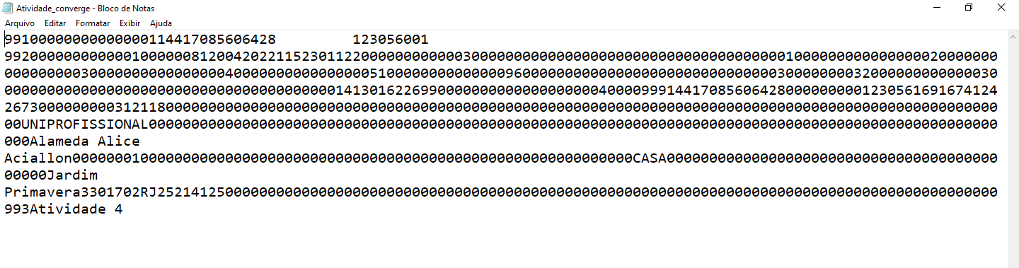
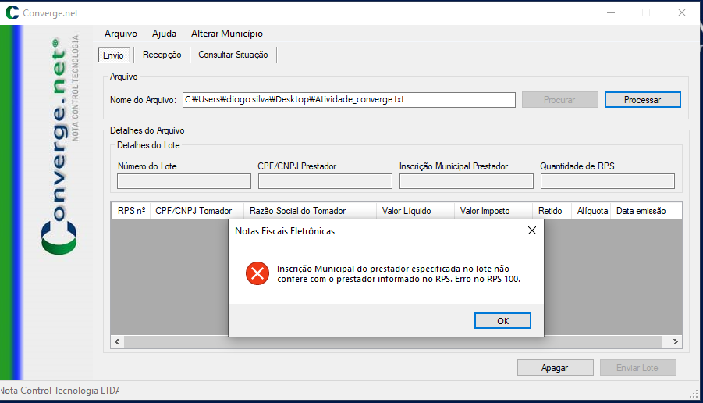
Erro: Na Inscrição municipal:

Bom para arruma o erro anterior eu tirei os zeros dos campo Cnpj do tomador, IM do tomador e do prestador e coloquei espaços assim consertando o erro e aparecendo outro:

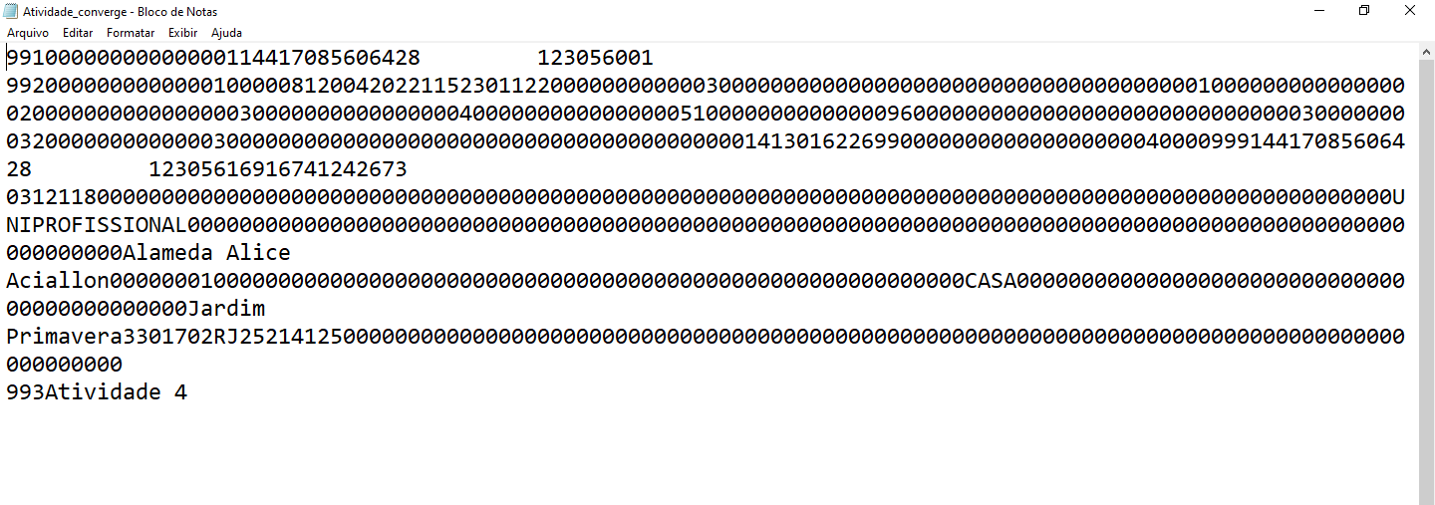

Erro: Compo de e-mail do tomador informado incorretamente

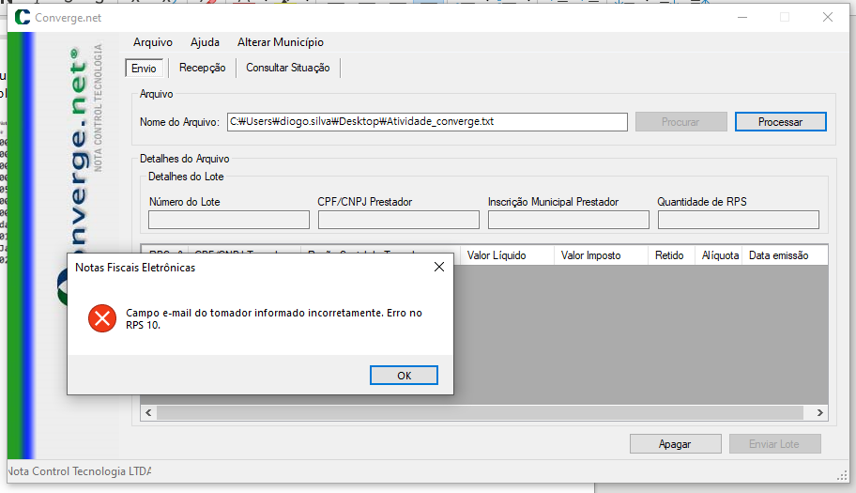

Para Arruma eu pesquisei o e-mail no manager nos cadastros assim arrumando esse erro:

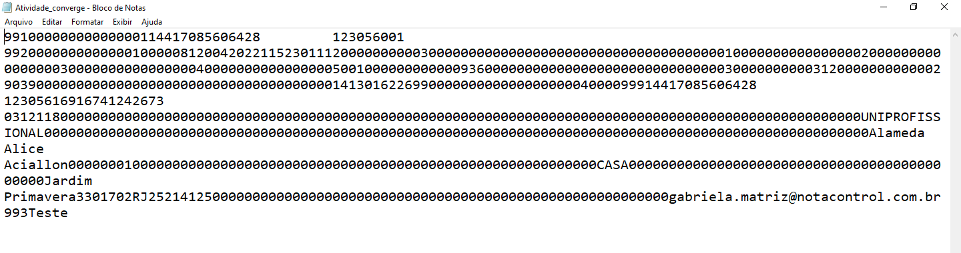

Ai me apareceu um novo erro o int64:

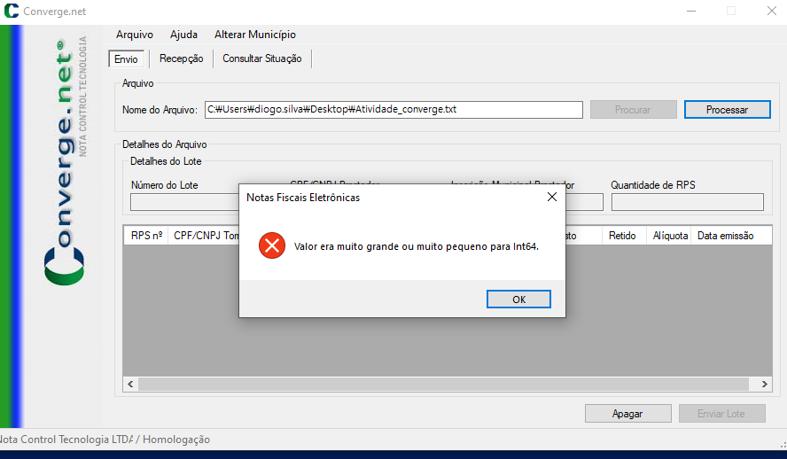

Para Resolver isso eu tive que arruma os valore da alíquota que estava errado porque tava maior do que deveria ser :

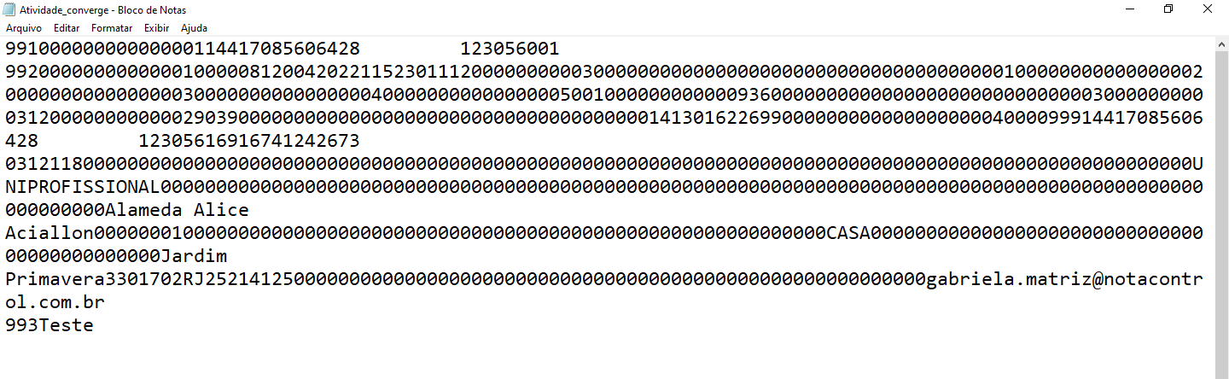

Depois deu erro no valor líquido pois eu havia calculado ele errado para isso apenas coloquei o correto e tudo funcionou direito:

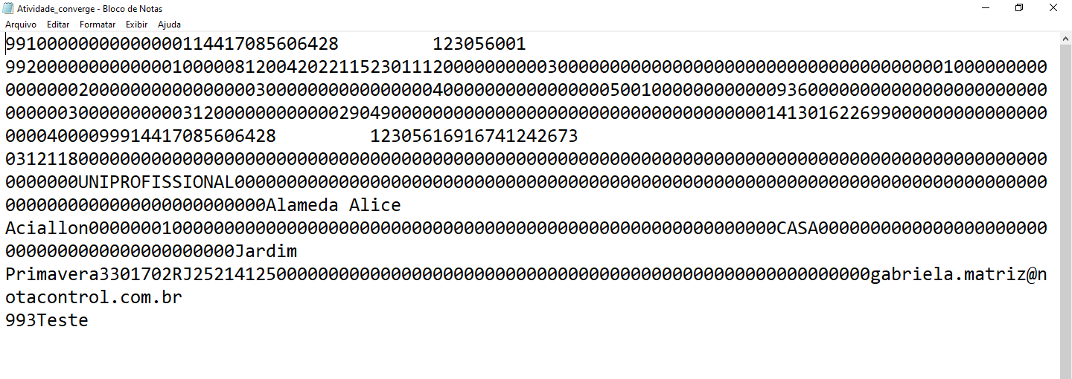
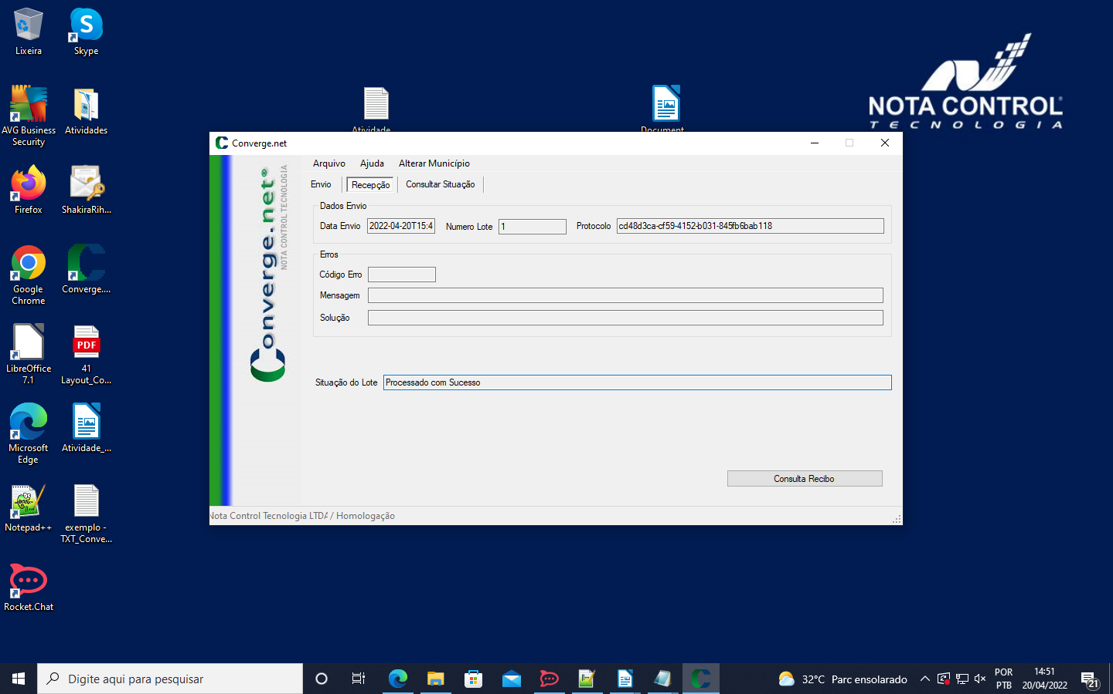

- Processar uma NFS-e com tomador do exterior.

Bom troquei os dados para sua maioria para 0 para testar e deu erro no processamento:

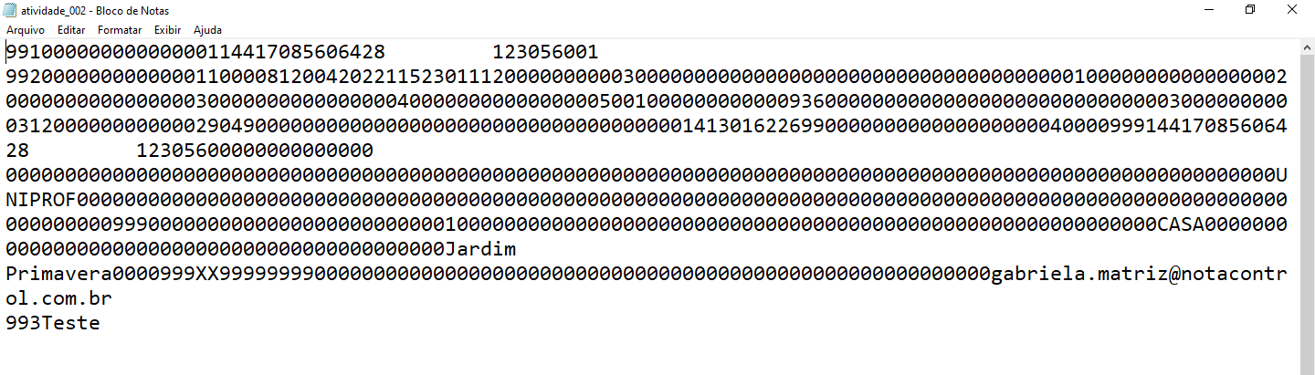
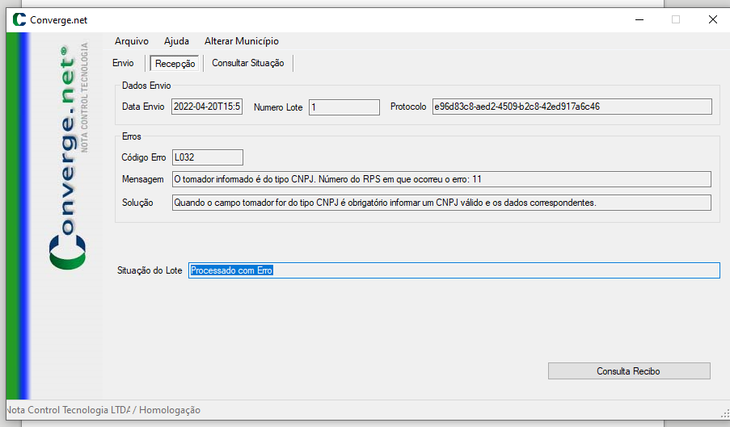

Para arruma esse eu substituir os dados invalido e coloquei em código do município do tomador 99999 e no UF EX, Assim arrumando o erro anterior e gerando um outro :

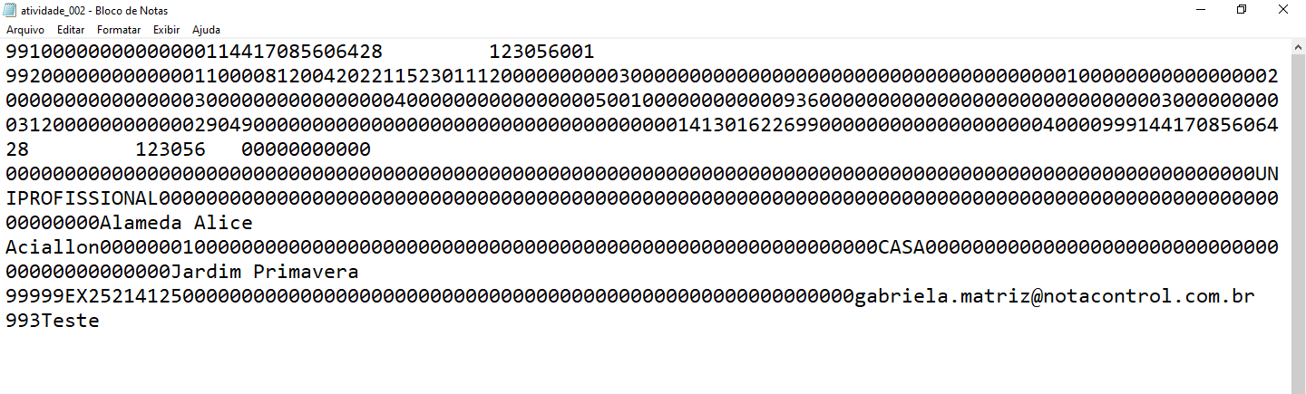

Erro no cpf informado:

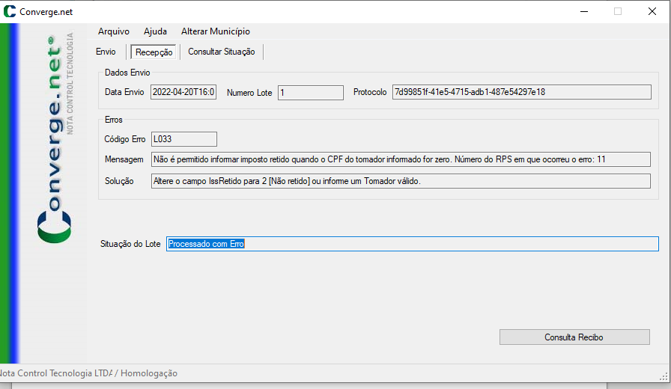

Para arruma esse erro coloquei 2 na parte do Iss Retido e ajustei o valor líquido e foi processado com sucesso:

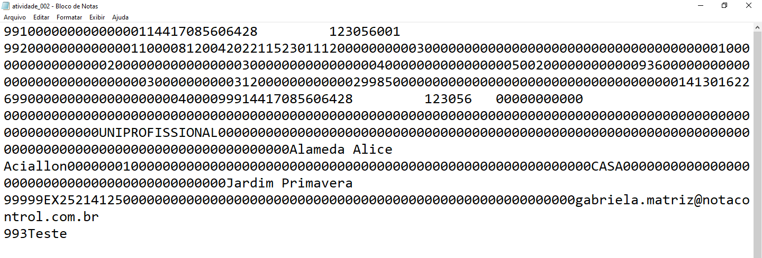
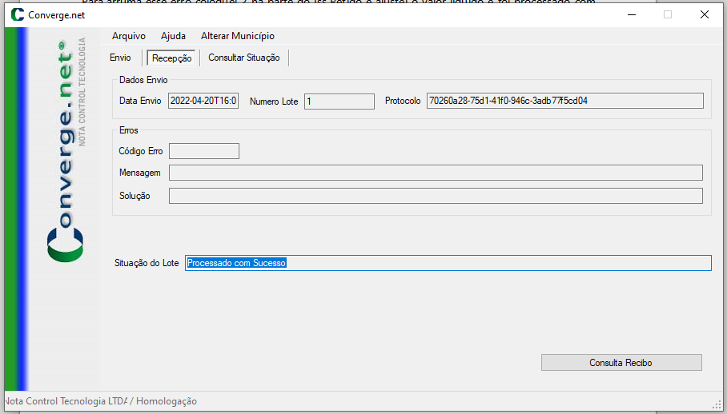

- Processar uma NFS-e com tomador não informado.

Bom nesse após verifica a nota gerada no anterior notei que ela veio sem um tomador assim eu praticamente fiz o mesmo processo nessa só que tirando a parte que eram ligadas ao exterior mas em sim mantendo os mesmos dado passando o cpf em vez do cnpj com tudo 0 :

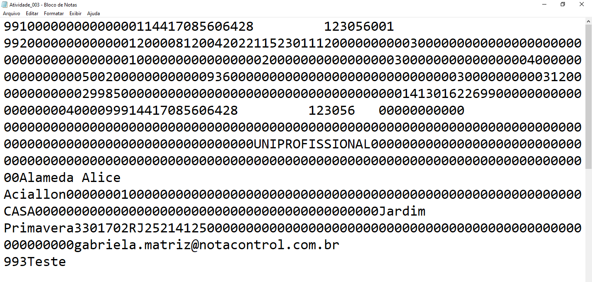
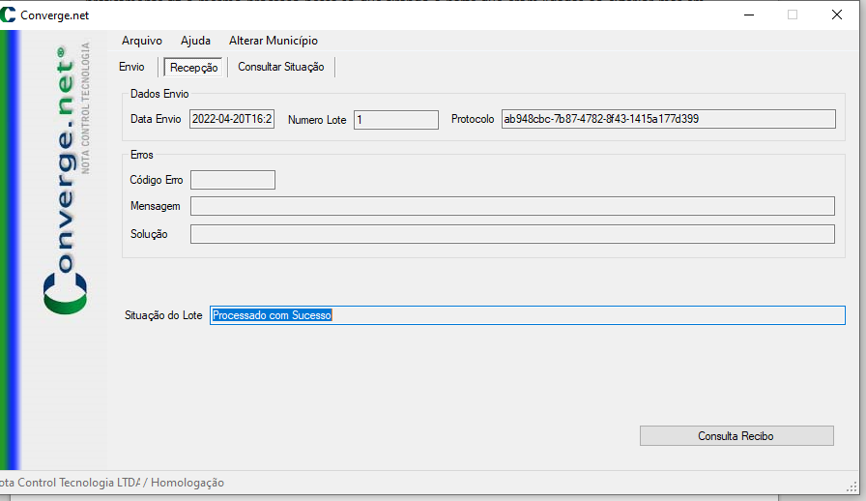

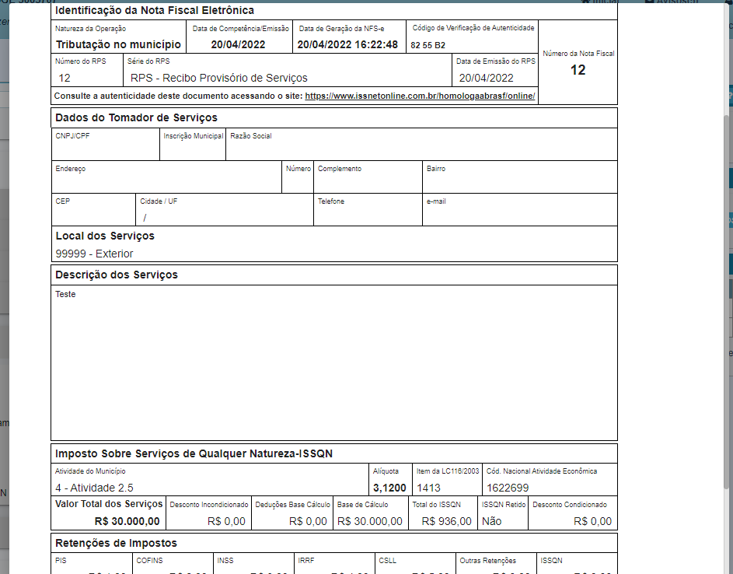

- Processar uma NFS-e sem retenção, mas com valores de PIS, COFINS e INSS.

Bom eu coloquei nos campos PIS, Configs e INSS os receptivos valores 1,00 , 2,00 , 3,00 e alterei o cnpj do meu tomador assim gerando um erro em sua IM:

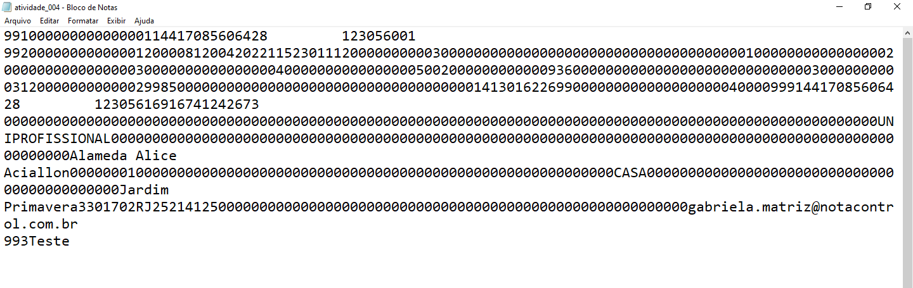

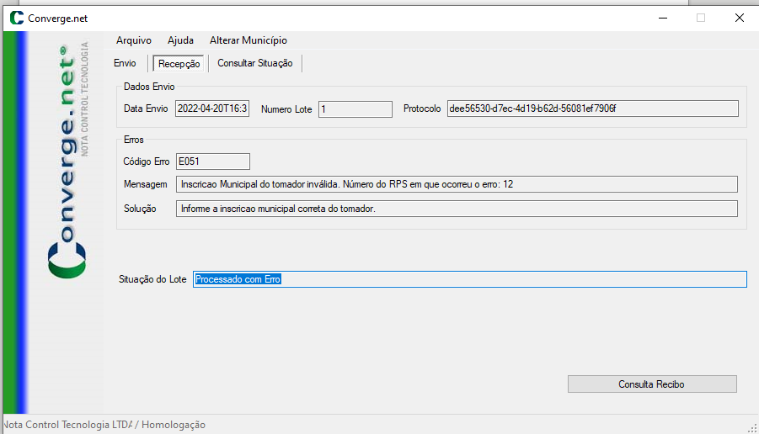

Para arruma isso eu passei uma IM valida referente ao cnpj do tomador e assim foi Processado com sucesso:

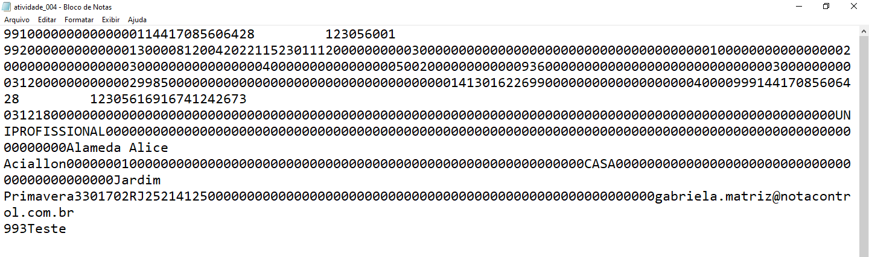
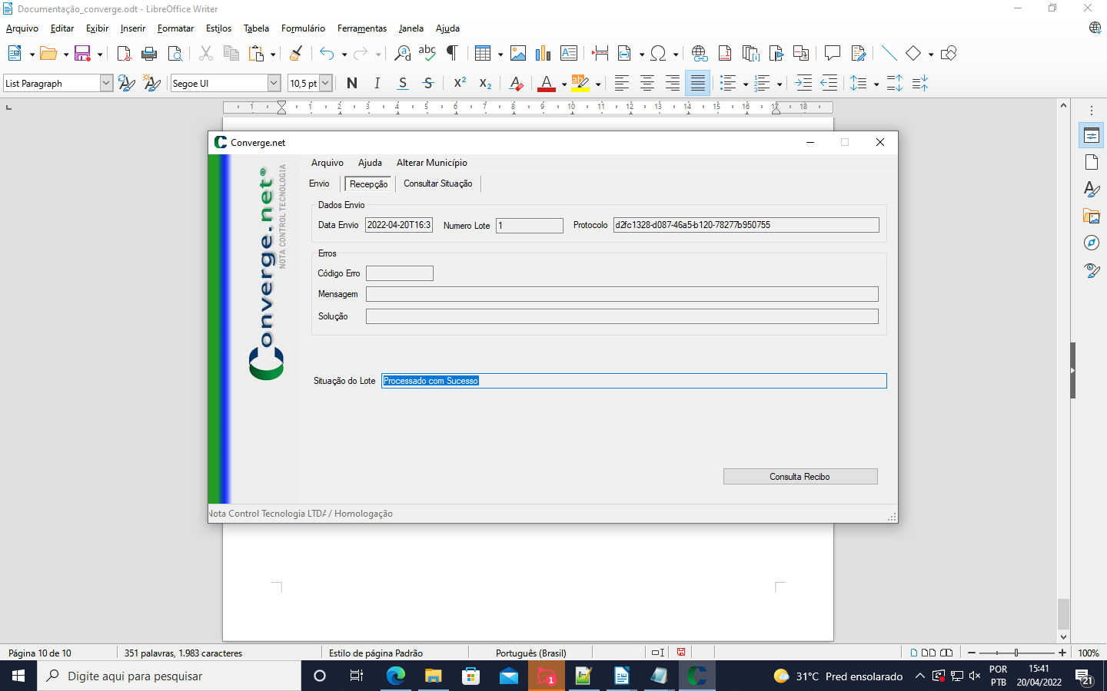

- Processar uma NFS-e com valor de 5.689.578,52 alíquota de 4,75%.

Nesse eu apenas alterei o valor do serviço e o da alíquota informado acima e fiz os cálculos pois foi necessário troca o valor do iss e o valor líquido, após isso foi processado com sucesso:

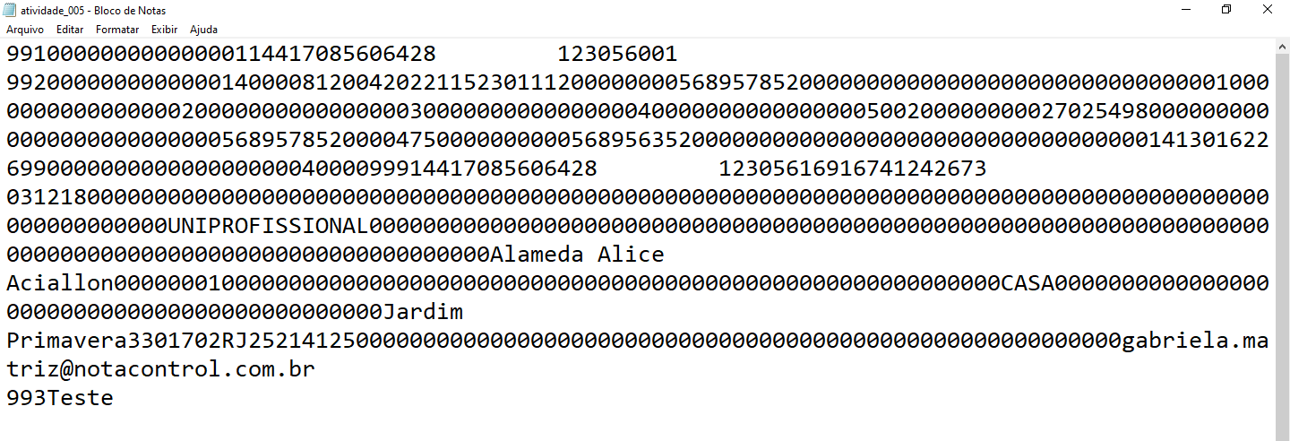
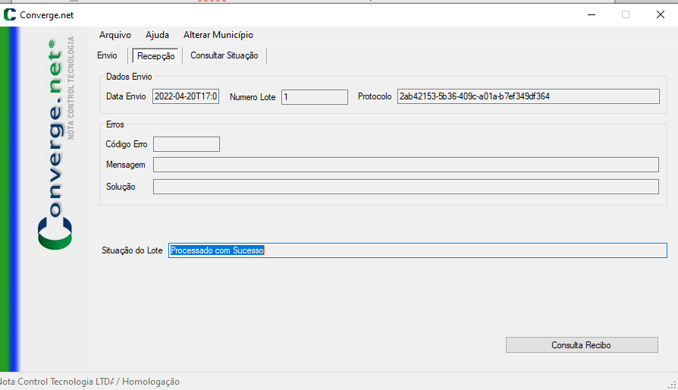

- Processar uma NFS-e com tributação dentro do município.

Nessa como pede com tributação dentro do município basta pegar qualquer exemplo anterior pois todos foram feito com a tributação dentro do município.

- Processar uma NFS-e com tributação fora do município.

Tentei alterar para fora do municio no campo natureza de operação porem deu erro pois meu Prestador não tem permissão:

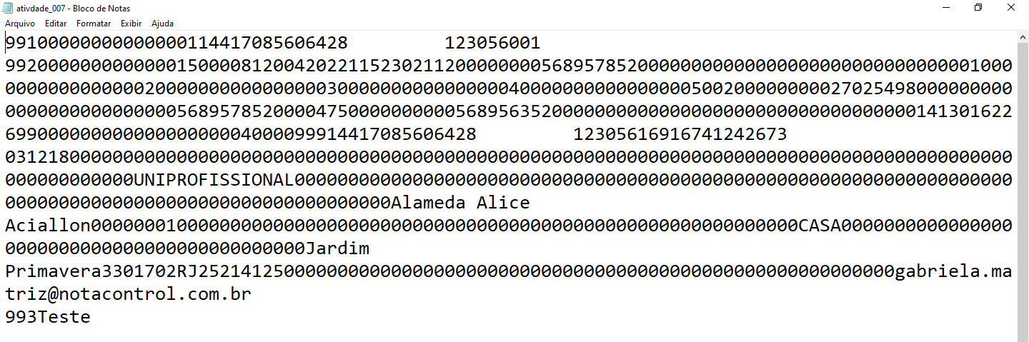
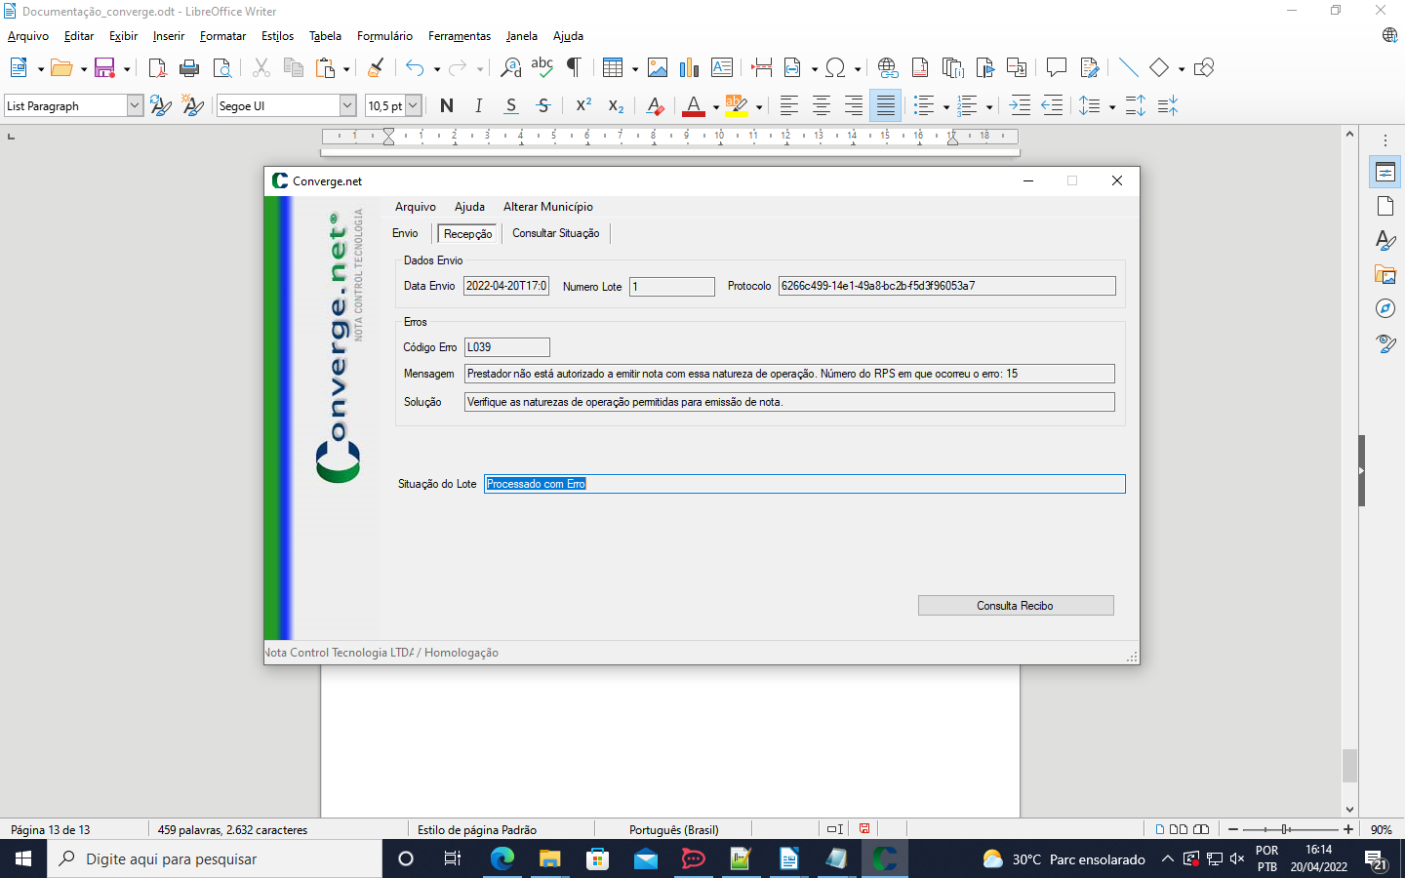

Para arruma eu tive que autoriza meu prestador no manager para ele pode fazer tributação fora do município:

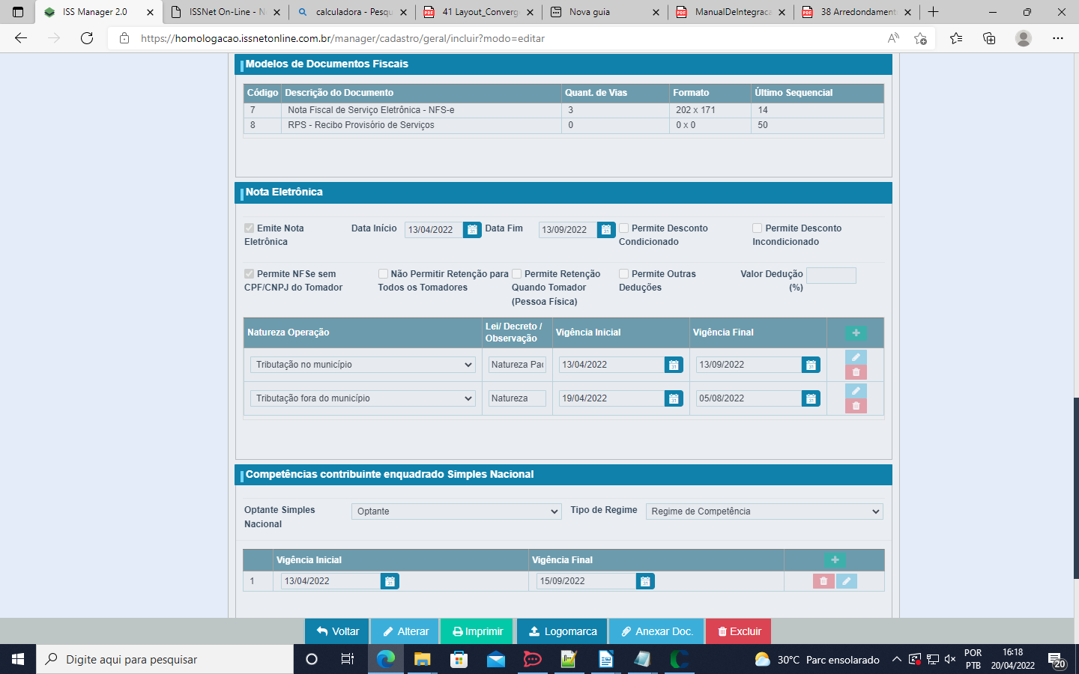

- Processar um arquivo com 2 RPS.

Nesse eu apenas repliquei a mesmo Rps no arquivo fiz as alterações nos valores de cada Rps e mudei a quantidade que iria se gerada, assim processando com sucesso:
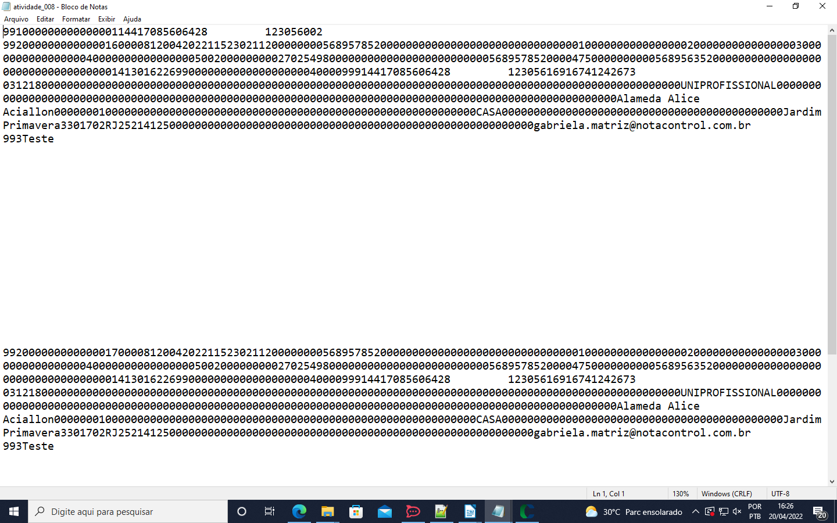

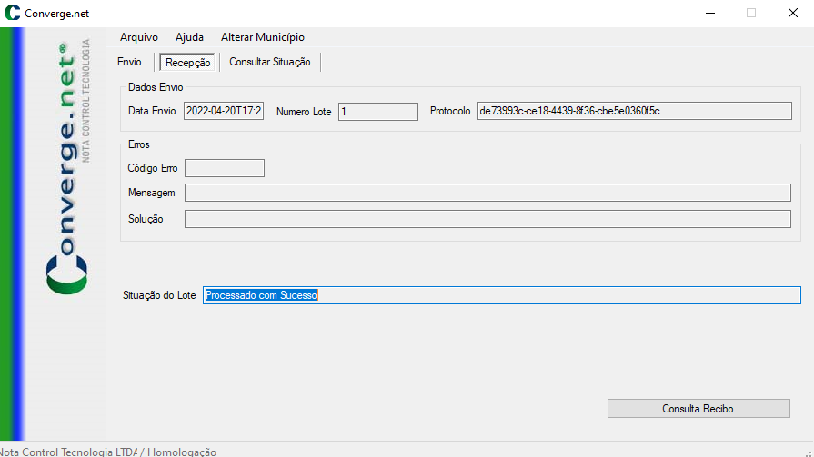

Essas foram as duas notas que eu gerei:
